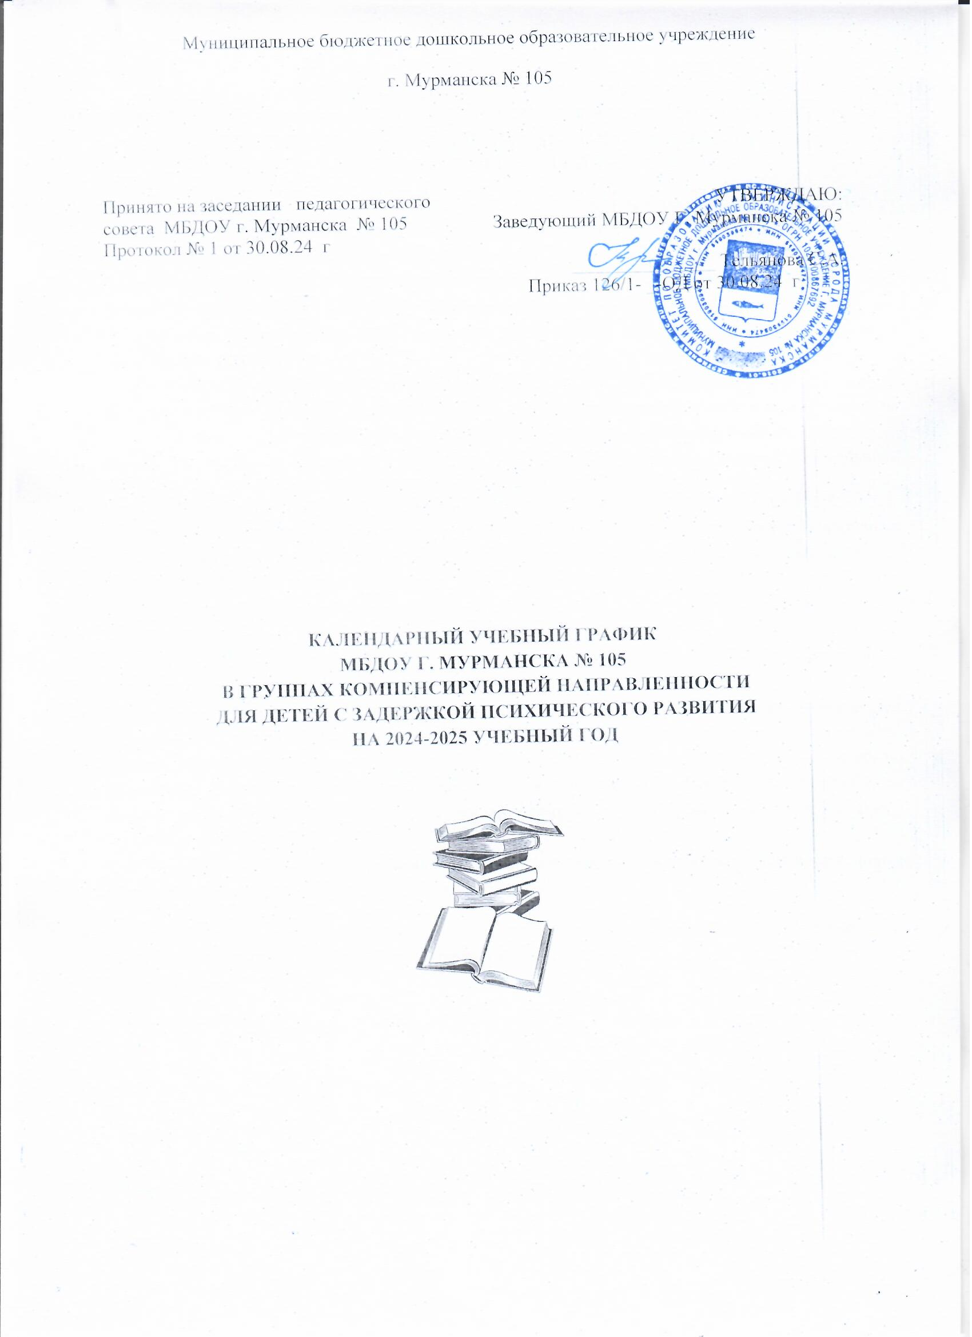

Муниципальное бюджетное дошкольное образовательное учреждение
г. Мурманска № 105

Принято на заседании педагогического совета МБДОУ г. Мурманска № 105  Протокол № 1 от 30.08.24 г | УТВЕРЖДАЮ:  Заведующий МБДОУ Г. Мурманска № 105  _______________ Тельянова С.А.  Приказ 126/1- _-ОД от 30.08.24 г

КАЛЕНДАРНЫЙ УЧЕБНЫЙ ГРАФИК
МБДОУ Г. МУРМАНСКА № 105
В ГРУППАХ КОМПЕНСИРУЮЩЕЙ НАПРАВЛЕННОСТИ
ДЛЯ ДЕТЕЙ С ЗАДЕРЖКОЙ ПСИХИЧЕСКОГО РАЗВИТИЯ
НА 2024-2025 УЧЕБНЫЙ ГОД



КАЛЕНДАРНЫЙ УЧЕБНЫЙ ГРАФИК
МБДОУ Г. МУРМАНСКА № 105 В ГРУППАХ КОМПЕНСИРУЮЩЕЙ НАПРАВЛЕННОСТИ ДЛЯ ДЕТЕЙ С ЗАДЕРЖКОЙ ПСИХИЧЕСКОГО РАЗВИТИЯ
НА 2024-2025 УЧЕБНЫЙ ГОД
Календарный учебный график является локальным нормативным документом, регламентирующим общие требования к организации образовательного процесса в 2024-2025 учебном году в муниципальном бюджетном дошкольном образовательном учреждении г. Мурманска № 105 (далее ДОУ). Годовой календарный учебный график разработан в соответствии с нормативными документами:
- Закон от 29 декабря 2012 г. № 273-ФЗ «Об образовании в Российской Федерации».
- Постановление Правительства РФ от 5 августа 2013 г. № 662 «Об осуществлении мониторинга системы образования».
- Постановление Правительства РФ от 15 апреля 2014 г. № 295 «Об утверждении государственной программы РФ "Развитие образования" на 2013–2020 годы» (Подпрограмма 3 «Развитие системы оценки качества образования и информационной прозрачности системы образования»).
- Приказ Минобрнауки России от 17 октября 2013 г. № 1155 «Об утверждении федерального государственного образовательного стандарта дошкольного образования».
- Приказ Министерства просвещения Российской Федерации от 31.07.2020 № 373 "Об утверждении Порядка организации и осуществления образовательной деятельности по основным общеобразовательным программам - образовательным программам дошкольного образования"
- Приказ Минобрнауки России от 14 июня 2013 г. № 462 «Об утверждении Порядка проведения самообследования образовательной организацией»
- Приказ Минобрнауки России от 5 декабря 2014 г. № 1547 «Об утверждении показателей, характеризующих общие критерии оценки качества образовательной деятельности организаций, осуществляющих образовательную деятельность».
- Приказ Минобрнауки России от 10 декабря 2013 г. № 1324 «Об утверждении показателей деятельности дошкольной образовательной организации, подлежащей самообследованию». Письмо Минобрнауки России от 1 октября 2013 г. № 08-1408 (Методические рекомендации по реализации полномочий органов государственной власти субъектов Российской Федерации по финансовому обеспечению оказания государственных и муниципальных услуг в сфере дошкольного образования).
- СП 2.4. 3648 – 20 «Санитарно – эпидемиологические требования к организации воспитания и обучения, отдыха и оздоровления детей и молодежи»
- Адаптированная образовательная программа дошкольного образования для детей с задержкой психического развития МБДОУ г. Мурманска № 105.
- Устав ДОУ

Календарный учебный график учитывает возрастные психофизические особенности воспитанников ДОУ и отвечает требованиям охраны их жизни и здоровья детей.
Во время каникул и в летний - оздоровительный период образовательная деятельность в ДОУ проводится в форме физкультурно-спортивных мероприятий и мероприятий художественно-эстетической направленности. Образовательная работа в летний период организуется в соответствии планом работы ДОУ на летний период.
Диагностика педагогического процесса (мониторинг) проводится по адаптированной методике Верещагиной Натальи Валентиновны и организуется в двух направлениях:
- уровень развития интегративных качеств воспитанников,
- уровень овладения необходимыми навыками и умениями по направлениям развития ребёнка.
Вариативная часть реализуется в части регионального компонента. Ознакомление воспитанников с ЗПР с региональными особенностями Мурманской области направлено на достижение цели - воспитание гражданина и патриота своей страны через приобщение дошкольников к культурному наследию русского народа и формирование у них чувства сопричастности к малой родине.
Задачи:
- познакомить детей с культурными традициями, фольклором русского народа;
- познакомить с местными народными промыслами, творчеством народных умельцев, предметами старинного быта, народным костюмом;
- прививать любовь к природе Мурманской области;
- формировать у детей чувство сопричастности себя и своей семьи к историческим и культурным событиям родного города и страны;
- дать первичные представления о культурных и исторических достопримечательностях города Мурманска;
- воспитывать желание сохранять и приумножать наследие предков;
- выявлять и поддерживать семейные традиции.
Представления о малой родине являются содержательной основой для осуществления разнообразной детской деятельности. Поэтому данное содержание может успешно интегрироваться практически со всеми образовательными областями.
Данная часть образовательного процесса составляет около 10% от общего объема.

Коррекционная работа в условиях групп для детей с ЗПР проводится по адаптированной образовательной программе и согласно утвержденному расписанию учителя-логопеда, учителя – дефектолога с учетом выявленных нарушений в развитии воспитанников. Объем коррекционно-развивающей помощи детям (занятия с учителем – логопедом, учителем - дефектологом) определяется индивидуально в соответствии с выявленными нарушениями в развитии ребёнка.
Календарный учебный график обсуждается и принимается педагогическим советом и утверждается приказом заведующей МБДОУ до начала учебного года. Все изменения, вносимые в годовой календарный учебный график, утверждаются приказом заведующей образовательного учреждения и доводятся до всех участников образовательного процесса.
Требования к организации образовательного процесса
(СП 2.4. 3648 – 20 «Санитарно – эпидемиологические требования к организации воспитания и обучения, отдыха и оздоровления детей и молодежи»)
Показатель | Организация, возраст | Норматив
Начало занятий, не ранее | Все возрастные группы | 08.00
Окончание занятий, не позднее | При реализации программ ДО | 17.00
Продолжительность занятий для детей дошкольного возраста, не более | от 5 до 6 лет | 25 мин
 | от 6 до 7лет | 30 мин
Продолжительность дневной суммарной образовательной нагрузки для детей дошкольного возраста, не более | от 5 до 6 лет | 50 мин или 75 при организации 1 занятия после дневного сна
 | от 6 до 7лет | 90 мин
Перерывы между занятиями, не менее | Все возрасты | 10 мин

Календарный учебный график в группах компенсирующего вида для детей с ТНР
муниципального бюджетное дошкольного образовательного
учреждения г. Мурманска № 105
 | Содержание | Возрастные группы
 | Содержание | 1 ЗПР | 2 ЗПР
1 | Количество возрастных групп | 1 | 1
2 | Начало учебного года | 01.09.2024
3 | Окончание учебного года | 31.05.2025
4 | Зимние каникулы | 30.12.24 – 12.01.25
5 | Летние каникулы | 01.06.2025 – 31.08.2025 г.
6 | Продолжительность учебной недели | 5 дней | 5 дней
7 | Выходные дни | Суббота, воскресенье, праздничные дни, установленные  законодательством РФ
8 | Продолжительность учебного года, в т. ч. по полугодиям | 38  недель | 36  недель
8 | I полугодие:  01.09.2024 – 22.12.2024 | 17  недель | 17  недель
8 | II полугодие:  13.01.2025 -31.05.2025 | 21  недель | 19  недель
9 | Адаптационный период | с 01.09.2024 по 13.09.2024 г.
10 | Первичный мониторинг | с 01.09.2024 по 13.09.2024 г.
11 | Итоговый мониторинг | 19.05.2025-31.05.2025
Праздничные дни 4 ноября – День народного единства
1-9 января – новогодние каникулы;
7 января – Рождество;
23 февраля – День защитника Отечества;
8 марта – Международный женский день;
1.2 мая – Праздник Весны и Труда;
9 мая – День Победы;
12 июня – День России;

Объем недельной нагрузки непосредственно образовательной деятельности, включая реализацию дополнительных образовательных программ:
1-я группа ЗПР -2 часа 30 мин
2-я группа ЗПР -5 часов 50 минут
Продолжительность непрерывной непосредственной образовательной деятельности не превышает для детей:
- 1-3 лет –10 минут
- 3-4 лет –не более 15 минут
- 4-5 лет –не более 20 минут
- 5-6 лет –не более 25 минут
- 6-7 лет -не более 30 минут
- Продолжительность перерыва для отдыха детей между НОД в соответствии СП 2.4. 3648 – 20 «Санитарно – эпидемиологические требования к организации воспитания и обучения, отдыха и оздоровления детей и молодежи» – не менее 10 минут.

